Phụ lục 4
KHUNG KẾ HOẠCH BÀI DẠY
(Kèm theo Công văn số 958/SGDĐT-GDTrH ngày 29 tháng 8 năm 2025 của Sở GDĐT)
Ngày 08 tháng 09 năm 2025 Họ và tên GV: Huỳnh Thị Cẩm Hoa
Tổ: KHTN- CN
TÊN BÀI DẠY: CHỦ ĐỀ 3
NGHỀ, LÀNG NGHỀ TRUYỀN THỐNG Ở BÌNH ĐỊNH
Môn học/Hoạt động giáo dục: Giáo dục địa phương; Lớp: 6
Thời gian thực hiện: 6 tiết ( từ tiết 1 đến tiết 6)
I. MỤC TIÊU
1. Về kiến thức:
Kể được tên một số nghề, làng nghề truyền thống ở Bình Định.
Nêu được tên, địa chỉ các làng nghề; lịch sử hình thành; sản phẩm; giá trị kinh tế; trách nhiệm gìn giữ và phát huy giá trị của nghề, làng nghề truyền thống ở Bình Định.
Có ý thức tìm hiểu về nghề, làng nghề truyền thống ở Bình Định.
Sưu tầm thông tin và giới thiệu được về các nghề, làng nghề truyền thống ở Bình Định.
Tích hợp: Nêu được một số truyền thống của gia đình, dòng họ.
- Giải thích được một cách đơn giản ý nghĩa của truyền thống gia đình, dòng họ.
- Biết giữ gìn, phát huy truyền thống gia đình, dòng họ bằng những việc làm cụ thể phù hợp.
2. Về năng lực
-Năng lực chung: Năng lực tự học; giải quyết vấn đề; sáng tạo;tự quản lý; giao tiếp; hợp tác; sử dụng công nghệ thông tin và truyền thông; lực sử dụng ngôn ngữ
-Năng lực chuyên biệt:
- Tái hiện sự kiện, hiện tượng, nhân vật
- Xác định mối liên hệ, tác động giữa các sự kiện, hiện tượng
- So sánh, phân tích, khái quát hóa
- Nhận xét, đánh giá, rút ra bài học lịch sử
- Vận dụng kiến thức lịch sử để giải quyết vấn đề thực tiễn đặt ra
- Thông qua sử dụng ngôn ngữ thể hiện chính kiến của mình
3. Về phẩm chất:
Yêu nước, nhân ái, chăm chỉ, trung thực, trách nhiệm
II. THIẾT BỊ DẠY HỌC VÀ HỌC LIỆU
- Phiếu bài tập, trả lời câu hỏi
- Tranh ảnh của các làng nghề truyền thống
- Bảng phân công nhiệm vụ cho học sinh hoạt động trên lớp
- Bảng giao nhiệm vụ học tập cho học sinh ở nhà
HS Tìm hiểu về các làng nghề ở đia phương em
III. TIẾN TRÌNH DẠY HỌC
1. Hoạt động 1: Xác định vấn đề/ nhiệm vụ học tập/ Mở đầu (5 phút )
a. Mục tiêu:
Tạo hứng thú cho HS, thu hút, sẵn sàng thực hiện nhiệm vụ học tập của mình.
b. Nội dung: HS lắng nghe, trả lời câu hỏi của GV
c. Sản phẩm: Suy nghĩ của HS
d. Tổ chức thực hiện:
GV cho học sinh quan sát hình
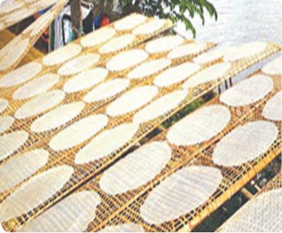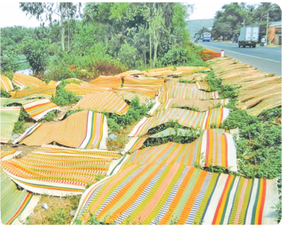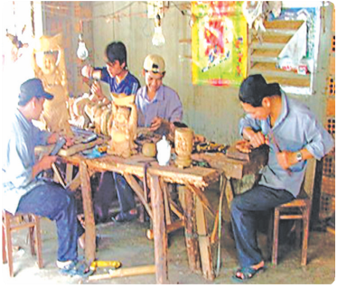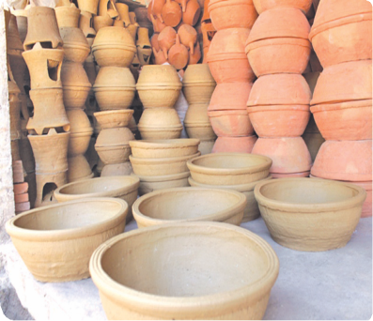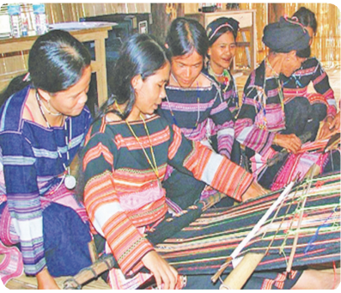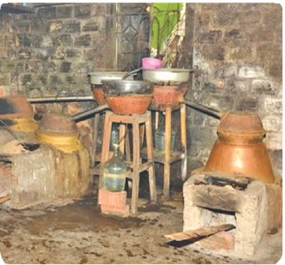
1. Kể tên và nơi có làng nghề truyền thống nổi tiếng ở Bình Định của các nghề trong hình.
2. Cho biết nhà em đang sử dụng sản phẩm nào trong số những sản phẩm của các nghề, làng nghề truyền thống đó.
- Giao nhiệm vụ học tập: Quan sát tranh ảnh
-Thực hiện nhiệm vụ: Thảo luận cặp đôi
- Báo cáo, thảo luận: Đại diện các cặp trả lời, cặp khác nhận xét, rút ra kết luận
- Kết luận nhận định: Những sản phẩm nghề, làng nghề truyền thống của Bình Định như: chiếu cói, nón lá, nón ngựa, bánh tráng, đồ tiện gỗ mĩ nghệ, đồ gốm, mai cảnh,... đang trở nên phổ biến trên khắp cả nước. Một số sản phẩm còn được xuất khẩu ra nước ngoài bởi nét độc đáo mang đậm truyền thống văn hoá Bình Định và có mẫu mã đa dạng.
2. Hoạt động 2. Hình thành kiến thức mới/giải quyết vấn đề/thực thi nhiệm vụ đặt ra từ hoạt động 1 ( 250 phút )
(Kiểm tra thường xuyên số 2 học kỳ 2, theo hình thức làm sản phẩm học sinh qua bài trình chiếu, hay word, viết tay theo nhóm)
- 2.1 Nội dung 2.1. TÌM HIỂU MỘT SỐ NGHỀ, LÀNG NGHỀ TRUYỀN THỐNG TIÊU BIỂU Ở BÌNH ĐỊNH.(160 phút)
1. Làng nghề bánh tráng Trường Cửu
a. Mục tiêu:
Học sinh quan sát tranh để nhận diện các nghề, làng nghề truyền thống và sẵn sàng thực hiện nhiệm vụ học tập của mình.
b. Nội dung: Quan sát nhận biết suy nghĩ trả lời
c. Sản phẩm: Trả lời các câu hỏi của giáo viên
d. Tổ chức thực hiện:
-Giao nhiệm vụ học tập:
Quan sát hình ảnh:
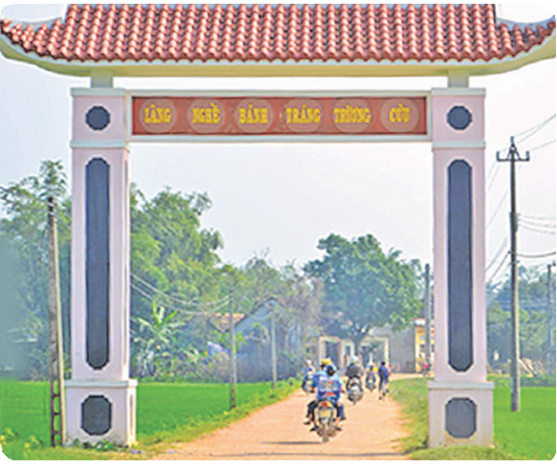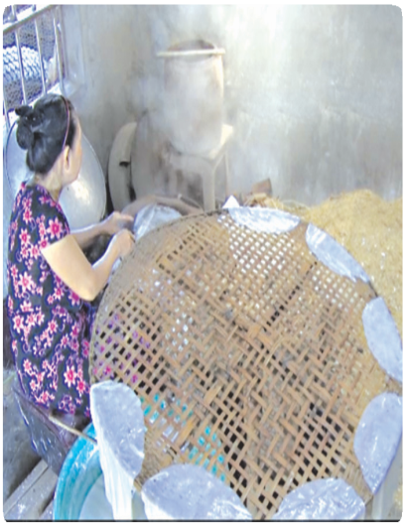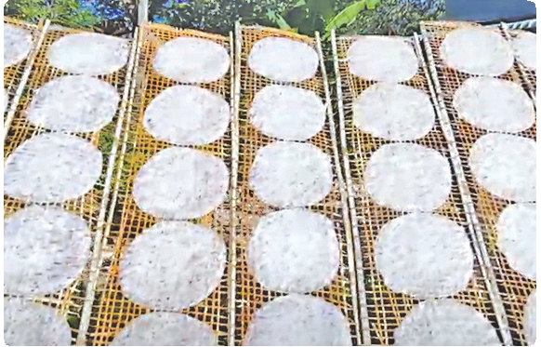
- Thực hiện nhiệm vụ: Thảo luận nhóm
- Báo cáo, thảo luận: Từng nhóm trình bày kết quả- biểu dương
- Kết luận, nhận định:
a. Tên, địa chỉ làng nghề
Làng nghề truyền thống bánh tráng Trường Cửu thuộc thôn Trường Cửu, xã Nhơn Lộc, thị xã An Nhơn, cách thành phố Quy Nhơn khoảng 30 km về hướng tây bắc.
b. Lịch sử hình thành: Theo các bậc cao niên, làng nghề bánh tráng thôn Trường Cửu đã xuất hiện từ khoảng 2- 3 thế kỉ trước và nghề làm bánh tráng đã được truyền từ thế hệ này sang thế hệ khác. Liên quan đến món ăn này, trong dân gian còn lưu truyền một giai thoại gắn với vị anh hùng dân tộc Quang Trung - Nguyễn Huệ. Giai thoại kể rằng, vì muốn đỡ mất thời gian nấu nướng dọc đường để tiến quân thần tốc ra Bắc Hà đánh dẹp quân Thanh mùa xuân năm Kỉ Dậu 1789 nên vua Quang Trung đã cho người xay gạo thành bột, tráng thành bánh mang theo như một dạng lương khô.
Ban đầu ở thôn Trường Cửu chỉ có vài hộ làm nghề này, về sau phát triển dần và cho đến nay, cả thôn đã có hơn 200 hộ theo nghề.
c. Sản phẩm
Bánh tráng là món ăn quen thuộc và tiện lợi của người Bình Định. Nguyên liệu chính để làm bánh tráng gồm có: gạo, bột mì và hạt mè (vừng).
Các khâu chế biến bánh tráng: Gạo đem ngâm mềm, xay nhuyễn, pha lỏng vừa phải, cho thêm một ít bột mì và hạt mè vào trong bột. Tiếp đó, múc bột đổ lên khuôn tròn, tráng đều, đậy nắp. Bánh chín thì vớt ra vỉ tre rồi đem phơi. Khi bánh khô, gỡ ra và xếp thành chồng để đem đóng gói. Còn hiện nay, người dân làng nghề Trường Cửu đã cải tiến một số công đoạn bằng máy móc để tăng năng suất và chất lượng bánh tráng. Năm 2017, sản phẩm bánh tráng Trường Cửu đã được đăng kí nhãn hiệu “Bánh tráng Trường Cửu”.
2. Làng nghề tiện gỗ mĩ nghệ Nhạn Tháp
a. Mục tiêu:
Học sinh quan sát tranh để nhận diện các nghề, làng nghề truyền thống và sẵn sàng thực hiện nhiệm vụ học tập của mình.
b. Nội dung: Quan sát nhận biết suy nghĩ trả lời
c. Sản phẩm: Trả lời các câu hỏi của giáo viên
d. Tổ chức thực hiện:
-Giao nhiệm vụ học tập:
Quan sát hình ảnh
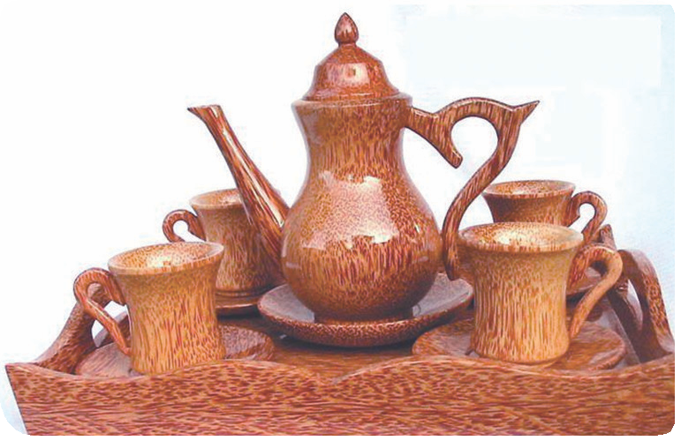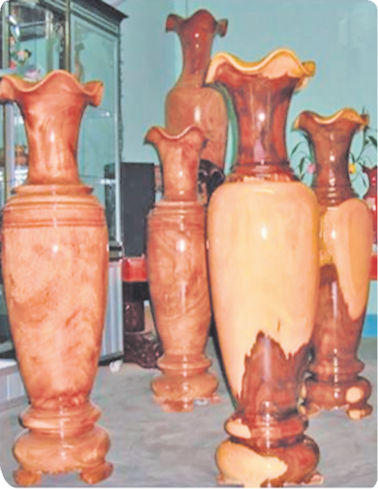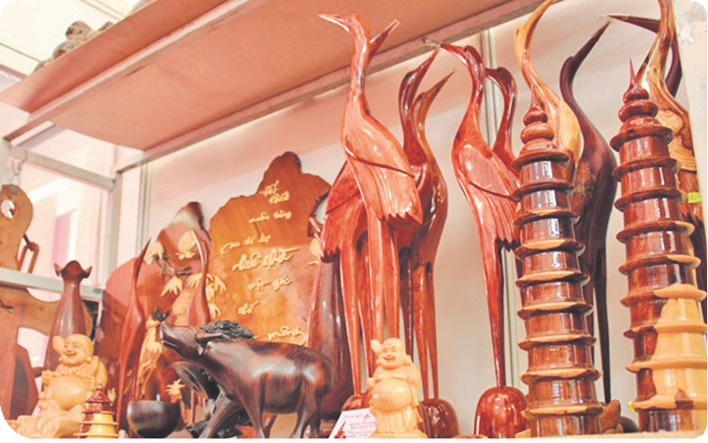
- Thực hiện nhiệm vụ: Thảo luận nhóm
- Báo cáo, thảo luận: Từng nhóm trình bày kết quả- biểu dương
- Kết luận, nhận định:
a. Tên, địa chỉ làng nghề
Làng nghề tiện gỗ mĩ nghệ Nhạn Tháp nằm ở thôn Nhạn Tháp, xã Nhơn Hậu, thị xã An Nhơn, cách thành phố Quy Nhơn khoảng 30 km về hướng tây bắc. Đây là một địa danh sản xuất đồ mĩ nghệ nổi tiếng ở Bình Định.
b. Lịch sử hình thành
Tiện gỗ là nghề truyền thống đã có cách đây hàng mấy trăm năm ở tỉnh Bình Định, nhưng không ai nhớ rõ lịch sử hình thành là từ khi nào. Các cụ lớn tuổi trong làng chỉ kể lại rằng, xưa kia làng nghề chủ yếu làm các đồ thờ tự và đồ dùng trong gia đình.
c. Sản phẩm: Đồ Gỗ
Để hoàn thiện một sản phẩm đồ gỗ mĩ nghệ phải trải qua các bước sau:
- Bước 1: Chọn gỗ nguyên liệu, chọn một cách kĩ lưỡng, đảm bảo độ bền và bóng, đẹp.
- Bước 2: Tiến hành vẽ phác thảo tỉ lệ chuẩn trực tiếp lên gỗ và phá phôi phần thô của khối gỗ.
- Bước 3: Hoàn thiện chi tiết sản phẩm. Đây là bước quan trọng nhất, đòi hỏi người thợ phải khéo léo, tỉ mỉ, kiên nhẫn và có óc sáng tạo.
Làng nghề hiện nay đã làm ra trên 50 sản phẩm gỗ mĩ nghệ như: gạt tàn thuốc, ống đựng tăm, bình cắm hoa, đồ thờ cúng, tượng Phật, tranh treo tường,... Trong đó, sản phẩm chủ lực, được nhiều người ưa chuộng nhất là lục bình các kiểu, đủ kích cỡ, được khảm ốc trai, khảm ốc xà cừ (lục bình nhỏ) hoặc đục, chạm, lộng bông hoa, muông thú (lục bình lớn).
3. Các làng nghề dệt chiếu cói ở Bình Định
a. Mục tiêu:
Học sinh quan sát tranh để nhận diện các nghề, làng nghề truyền thống và sẵn sàng thực hiện nhiệm vụ học tập của mình.
b. Nội dung: Quan sát nhận biết suy nghĩ trả lời
c. Sản phẩm: Trả lời các câu hỏi của giáo viên
d. Tổ chức thực hiện:
-Giao nhiệm vụ học tập:
Quan sát hình ảnh
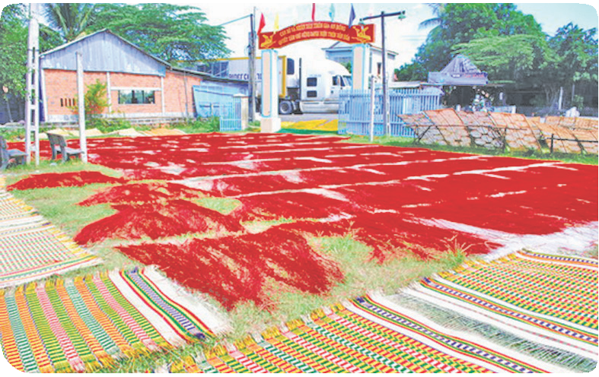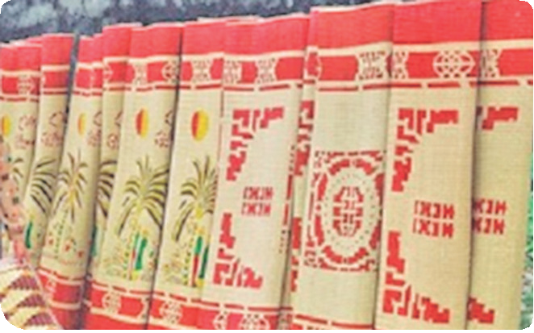
- Thực hiện nhiệm vụ: Thảo luận nhóm
- Báo cáo, thảo luận: Từng nhóm trình bày kết quả- biểu dương
- Kết luận, nhận định:
a. Tên, địa chỉ làng nghề
Ở Bình Định có rất nhiều làng nghề dệt chiếu cói nổi tiếng như: Gia An Đông, Chương Hoà (xã Hoài Châu Bắc, thị xã Hoài Nhơn); Công Thạnh (phường Tam Quan Bắc, thị xã Hoài Nhơn); Chánh Hội, Chánh Hữu (xã Cát Chánh, huyện Phù Cát); Phú Hậu (xã Cát Tiến, huyện Phù Cát); Lạc Điền, An Lợi (xã Phước Thắng, huyện Tuy Phước); xã Mỹ Thắng (huyện Phù Mỹ),...
b. Lịch sử hình thành
Về nguồn gốc nghề chiếu ở tỉnh Bình Định, theo các cụ cao tuổi kể lại rằng, nghề dệt chiếu cói có gốc tích từ Đàng Ngoài đưa vào từ thế kỉ XVIII.
c. Sản phẩm
Cây cói (cây lát) sau khi thu hoạch được dùng để làm chiếu. Để có được một chiếc chiếu hoàn thiện, đòi hỏi phải trải qua nhiều công đoạn: gặt cói, lựa chọn, phân loại, đem phơi, nhuộm màu, dệt.
Sản phẩm chiếu cói Bình Định có hai loại là chiếu trơn và chiếu hoa
4. Làng nghề dệt thổ cẩm Hà Ri
a. Mục tiêu:
Học sinh quan sát tranh để nhận diện các nghề, làng nghề truyền thống và sẵn sàng thực hiện nhiệm vụ học tập của mình.
b. Nội dung: Quan sát nhận biết suy nghĩ trả lời
c. Sản phẩm: Trả lời các câu hỏi của giáo viên
d. Tổ chức thực hiện:
-Giao nhiệm vụ học tập:
Quan sát hình ảnh
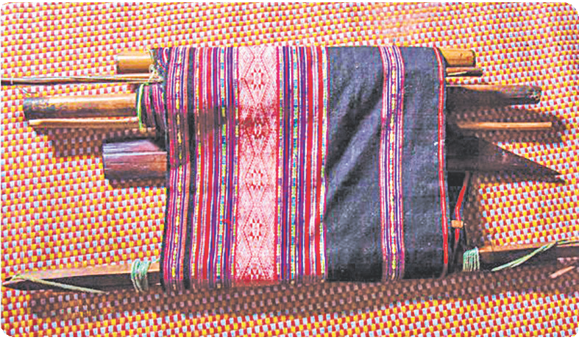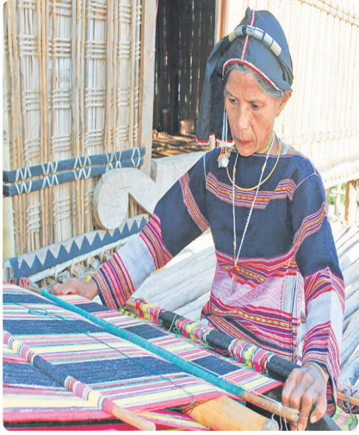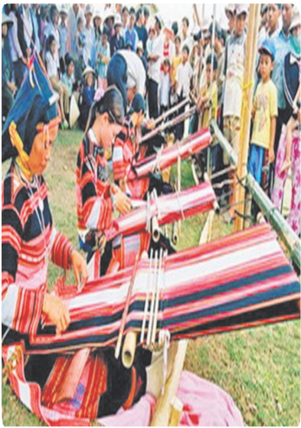
- Thực hiện nhiệm vụ: Thảo luận nhóm
- Báo cáo, thảo luận: Từng nhóm trình bày kết quả- biểu dương
- Kết luận, nhận định:
a. Tên, địa chỉ làng nghề
Làng Hà Ri thuộc xã Vĩnh Hiệp, huyện Vĩnh Thạnh, cách thành phố Quy Nhơn khoảng 100 km về phía tây bắc. Ở đây vẫn còn lưu giữ một nghề truyền thống lâu đời và khá nổi tiếng là nghề dệt thổ cẩm.
b. Lịch sử hình thành
Dệt thổ cẩm là nghề truyền thống có từ rất lâu đời của đồng bào các dân tộc thiểu số tại các huyện miền núi ở Bình Định nói chung và của người Bana ở Vĩnh Thạnh nói riêng.
c. Sản phẩm
Nguyên liệu để dệt thổ cẩm ngày xưa của người Bana chủ yếu là cây bông vải. Hoa văn, hoạ tiết trang trí trên sản phẩm thổ cẩm Hà Ri là những đường thẳng, đường cong và hình tam giác, những hoa văn li ti chồng lên nhau tạo thành một dải phức hợp quanh một mẫu trang trí chính là ngôi sao 8 cánh dệt trên nền trắng. Sản phẩm thổ cẩm Hà Ri phong phú, đa dạng, chủ yếu dùng để may trang phục truyền thống và hiện đang được bảo tồn, phát huy. Nghề dệt thổ cẩm đã góp phần tạo việc làm cho lao động tại địa phương, giúp người dân tộc thiểu số nâng cao thu nhập.
5. Một số nghề, làng nghề truyền thống khác ở Bình Định
a. Mục tiêu:
Học sinh quan sát sắp xếp tên địa danh tương ứng với nghề/ làng nghề truyền thống ở Bình Định.
b. Nội dung: sắp xếp sao cho phù hợp
c. Sản phẩm: Trả lời các câu hỏi của giáo viên
d. Tổ chức thực hiện:
-Giao nhiệm vụ học tập:
Sắp xếp tên địa danh tương ứng với nghề/ làng nghề truyền thống ở Bình Định.

Tên địa danh |  | Nghề/ làng nghề truyền thống
1. Phú Gia (Cát Tường, Phù Cát) |  | a. Đúc kim loại (đồng, nhôm)
2. Tam Quan Nam (Hoài Nhơn) |  | b. Nấu rượu Bàu Đá
3. Kim Tây (Phước Hoà, Tuy Phước) |  | c. Làm nón ngựa
4. Tân Lễ (Phước Quang, Tuy Phước) |  | d. Sản xuất bún song thằn
5. Thuận Hạnh (Bình Thuận, Tây Sơn) |  | e. Dệt thổ cẩm
6. Phương Danh (Đập Đá, An Nhơn) |  | g. Làm nón lá
7. Làng Hà Văn Trên (Canh Thuận, Vân Canh) |  | h. Làm đồ gốm
8. Bằng Châu (Đập Đá, An Nhơn) |  | i. Rèn các loại nông cụ
9. Vân Sơn (Nhơn Hậu, An Nhơn) |  | k. Đan rổ, thúng
10. An Thái (Nhơn Phúc, An Nhơn) |  | l. Làm bánh mì chà
11. Cù Lâm (Nhơn Lộc, An Nhơn) |  | m. Làm bánh tráng
12. Mỹ Tài (Phù Mỹ) |  | n. Dệt thảm xơ dừa và làm bún số 8
Thực hiện nhiệm vụ: Học sinh sắp xếp
Báo cáo, thảo luận: Trình bày kết quả, cá nhân nhận xét
Kết luận, nhận định: Giáo viên đánh giá, nhận xét
2.2 Nội dung 2.2: VAI TRÒ VÀ GIÁ TRỊ CỦA CÁC NGHỀ, LÀNG NGHỀ TRUYỀN THỐNG Ở BÌNH ĐỊNH: 45 phút
a. Mục tiêu: Trình bày được vai trò của các nghề, làng nghề truyền thống ở Bình Định
b. Nội dung: Suy nghĩ trả lời và trò và giá trị của các nghề, làng nghề
c. Sản phẩm: Trả lời các câu hỏi của giáo viên
d. Tổ chức thực hiện:
-Giao nhiệm vụ học tập: Phát biểu suy nghĩ của nhóm
- Thực hiện nhiệm vụ: Quan sát hình ảnh-Thảo luận nhóm
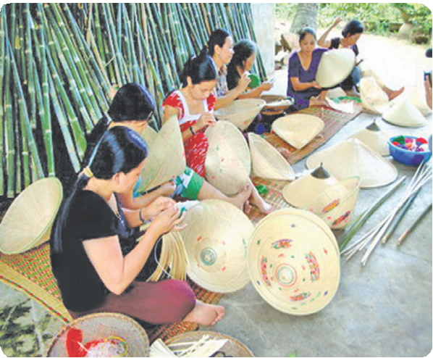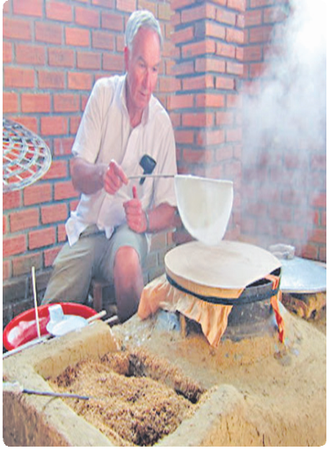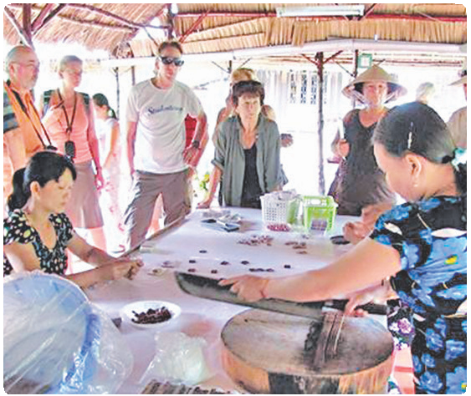
- Báo cáo, thảo luận: Nhóm trình bày- cá nhân nhận xét
- Kết luận, nhận định:
Các nghề, làng nghề truyền thống ở Bình Định nói chung và các địa phương trong tỉnh nói riêng phản ánh rõ nét những đặc điểm về tự nhiên, xã hội và tính sáng tạo của mình. Các nghệ nhân và những người thợ thủ công với óc sáng tạo, trí tưởng tượng phong phú và đôi bàn tay khéo léo đã làm ra các sản phẩm có giá trị.
Việc duy trì và phát triển các nghề, làng nghề truyền thống ở Bình Định góp phần giải quyết việc làm, chuyển dịch cơ cấu kinh tế, nâng cao thu nhập cho người dân địa phương, đồng thời quảng bá du lịch gắn với làng nghề truyền thống. Đây cũng là một trong những thế mạnh của một số địa phương trong quá trình xây dựng đạt chuẩn văn hoá nông thôn mới hiện nay.
2.3 Nội dung 2.3. GÌN GIỮ VÀ PHÁT HUY GIÁ TRỊ NGHỀ, LÀNG NGHỀ TRUYỀN THỐNG Ở BÌNH ĐỊNH: 45 phút
a. Mục tiêu: Quan sát hình ảnh
b. Nội dung: Suy nghĩ trả lời cần phải làm gì để giữ gìn và phát huy giá trị nghề, làng nghề truyền thống ở Bình Định
c. Sản phẩm: Trả lời các câu hỏi của giáo viên
d. Tổ chức thực hiện:
-Giao nhiệm vụ học tập: Cần phải làm gì để giữ gìn và phát huy giá trị nghề, làng nghề truyền thống ở Bình Định
- Thực hiện nhiệm vụ: Quan sát hình ảnh-Thảo luận nhóm. Vì sao chúng ta phải giữ gìn và phát huy giá trị nghề, làng nghề truyền thống?
- Kể những hoạt động nhằm giữ gìn và phát huy nghề, làng nghề truyền thống mà chính quyền và người dân Bình Định đã thực hiện. Nêu những việc học sinh có thể làm để giữ gìn và phát huy nghề, làng nghề truyền thống ở Bình Định.

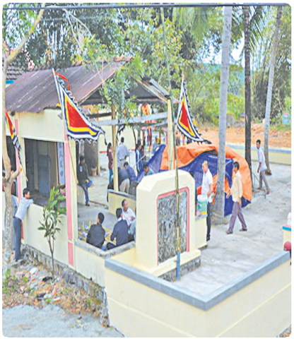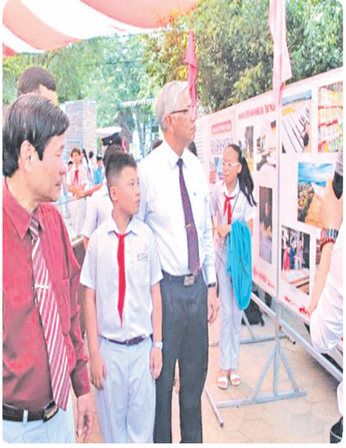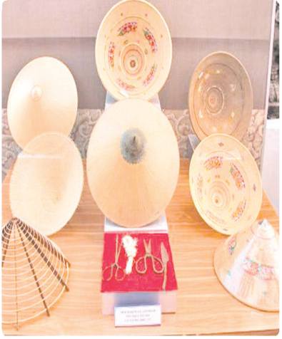
Báo cáo, thảo luận: Nhóm trình bày kết quả, cá nhân-nhận xét
Kết luận, nhận định:
Các nghề, làng nghề truyền thống ở Bình Định chứa đựng và lưu giữ nhiều giá trị văn hoá - lịch sử, phong tục tập quán, tín ngưỡng, thể hiện bản sắc văn hoá địa phương.
Chúng ta cần tuyên truyền, chia sẻ với mọi người xung quanh về nghề truyền thống, sử dụng các sản phẩm của nghề truyền thống, tham gia các lớp học làm sản phẩm truyền thống. Mỗi người cần phải trang bị một thái độ trân trọng, tích cực tìm hiểu về những làng nghề truyền thống. Bên cạnh đó, tuyên truyền và giới thiệu những sản phẩm truyền thống của dân tộc đến bạn bè quốc tế cũng là một việc làm có ý nghĩa.
3. Hoạt động 3. Luyện tập (10 phút)
a. Mục tiêu:
Học sinh quan sát, đọc nội dung
b. Nội dung: Đọc nội dung và chọn ý đúng
c. Sản phẩm: Trả lời các câu hỏi của giáo viên
d. Tổ chức thực hiện:
1. Chia sẻ những hiểu biết của em về một số nghề, làng nghề truyền thống tiêu biểu ở Bình Định.
2. Nghề, làng nghề truyền thống có vai trò như thế nào đối với người dân và sự phát triển kinh tế - xã hội ở Bình Định?
3. Những việc làm/ suy nghĩ nào dưới đây góp phần giữ gìn và phát huy nghề, làng nghề truyền thống? Vì sao?
a. Truyền lại nghề truyền thống cho các thế hệ tiếp theo.
b. Cho rằng trong thời đại công nghệ 4.0 hiện nay thì không cần bảo tồn nghề, làng nghề truyền thống.
c. Khuyến khích mọi người sử dụng sản phẩm nghề, làng nghề truyền thống.
d. Cho rằng sử dụng sản phẩm nghề, làng nghề truyền thống là lạc hậu, không theo kịp thời đại. e. Giới thiệu sản phẩm nghề, làng nghề truyền thống cho khách du lịch và bạn bè.
4. Nêu suy nghĩ về trách nhiệm của học sinh trong việc giữ gìn, phát huy nghề, làng nghề truyền thống ở địa phương.
4. Vận dung (5 phút )
a. Mục tiêu:
Học sinh chọn câu trả lời
b. Nội dung: Quan sát nhận biết suy nghĩ trả lời
c. Sản phẩm: Trả lời các câu hỏi của giáo viên
d. Tổ chức thực hiện: Giao nhiệm vụ hs thực hiện ở nhà, quay clip nộp
1. Đóng vai hướng dẫn viên du lịch giới thiệu về một nghề truyền thống ở địa phương nơi em sinh sống theo các gợi ý sau:
- Tên nghề truyền thống.
- Địa danh nơi có làng nghề truyền thống.
- Lịch sử hình thành nghề, làng nghề truyền thống.
- Sản phẩm của nghề, làng nghề truyền thống.
2. Sưu tầm các câu ca dao, hò vè nói về nghề, nghề làng truyền thống ở Bình Định.
3. tham gia và trải nghiệm để tìm hiểu về một làng nghề truyền thống ở địa phương (tuỳ theo điều kiện thực tế của nhà trường).
Các bước tiến hành:
- Bước 1: Thảo luận, xây dựng kế hoạch thực hiện.
- Bước 2: Đến các làng nghề để tìm hiểu, thu thập thông tin về nghề và làng nghề; tham gia lao động, thực hành, trải nghiệm nghề với người dân.
- Bước 3: Xử lí thông tin, số liệu, viết báo cáo và trình bày, giới thiệu sản phẩm (clip).

 | Hoài Thanh Tây, ngày 12 tháng 09 năm 2025
Tổ trưởng/Tổ phó chuyên môn ký duyệt  (Ký, ghi rõ họ tên) | Giáo viên  (Ký, ghi rõ họ tên)
Hoài Thanh Tây, ngày …… tháng … năm….
KÝ DUYỆT CỦA PHÓ HIỆU TRƯỞNG

